Regio Noordkop Country & Bluegrass

www.regionoordkop.nl ether: 106.6 FM
Digitaal Ziggo: Kan. 918
luisteren on line kan via: www.regionoordkop.nl/live-radio/
of op elk gewenst moment, wanneer u maar wilt, via
http://hans.vdveen.org/muziek/

U vindt daar de uitzendingen van de laatste drie maanden, waar u vrij uit kunt kiezen.
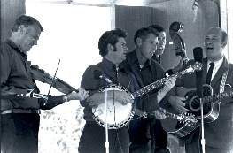
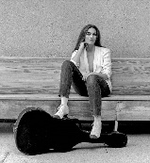
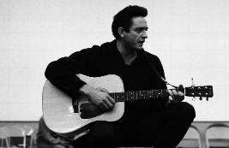
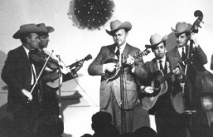
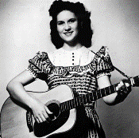
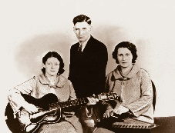
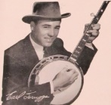
21 mei 2024
Dinsdag 20:00-21:00 – Country & Bluegrass NieUw
Dinsdag 21:00-22:00 – Traditionele Country
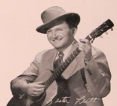
Dinsdag 22:00-23:00 – Bluegrass

samenstelling, montage & presentatie
Hans van der Veen
De vorige week had ik de playlisten nog niet verstuurd of de telefoon ging: Loek Lamers was overleden. Donderdag nog zat hij op de kermisborrel bij zijn dochter, vrijdagmorgen voelde hij zich niet goed en vond de huisarts dat hij naar het ziekenhuis moest, daar werd geconstateerd dat hij niet meer te redden was: hart en nieren werkten niet meer, Loek was op. Nadat zaterdag alle kinderen en klein-kinderen afscheid hadden genomen, viel hij in slaap om niet meer wakker te worden. In de loop van de week ontving de familie tal van meelevende reacties uit binnen- en buitenland, vrijdagavond was er een zeer druk bezochte condoleance en zaterdagmorgen hebben vrienden en bekenden afscheid van hem genomen in een prachtige dienst, met natuurlijk wondermooie muziek. Loek was een groot mens. Dat hij ruste in vrede.
Binnenkort komt er een 5-delige special met muziek van alle bands die bij Loek hebben opgetreden.
O ja, de playlisten. Kijkt u zelf maar even. Veel luisterplezier.

Dinsdag 21 mei: 20:00-21:00
Country & Bluegrass NieUw
2024-21
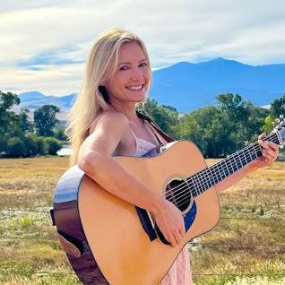
Rebecca Frazier

Country:
- Donna Cunningham Unspoken Words
- Tammy Lynn Evergreen
- Hermann Lammers Meyer I`d Rather Be
- Florian Allgayer Be as one
- Sierra Ferrell No letter
- Slow Parade Quick Buck
- Hankins Blockin’ your bot
Bluegrass:
- Thomas Cassell Wish I was a rainbow train
- Ashby Frank Knee Deep in Bluegrass
- Lonesome River Band Hang around for the heartbreak
- Off The Rails Coming home to you
- Rebecca Frazier Make Hay While The Moon Shines
- Red Camel Collective Roll on Mississippi
- Patrick McAvinue Fortis
- Deano Graham Three thousand miles
- Kody Norris Show Mountain Rosalie
Bonus:
- Kody Norris Show My home in Virginia

Dinsdag 21 mei: 21:00-22:00
Regio Noordkop Country
3 x Arthur Smith – 6
Arthur Q Smith
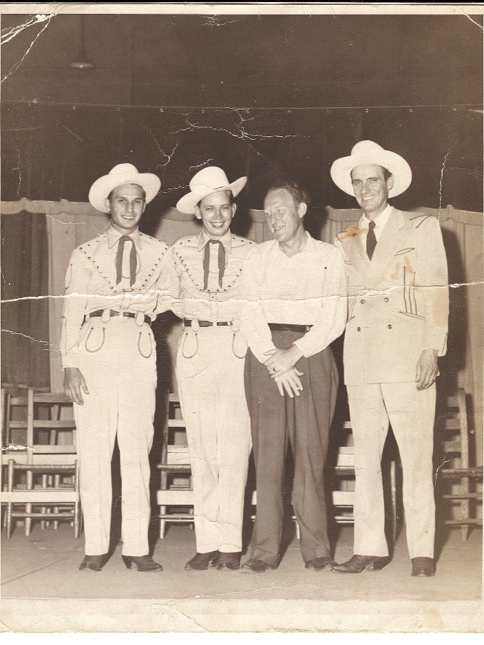
Arthur Q. Smith met Ernest Tubb (rechts) en twee van zijn bandleden

- Freddie Chapman My Life Is Not My Own
- Roy Acuff My Tears Don't Show
- Hank Williams Next Sunday Darling Is My Birthday
- Sid King Once upon a time
- Don Gibson Open Up Your Little Heart For Me
- Johnny Bond Rainbow At Midnight
- Bill & Cliff Carlisle Rainbow Follows Rain
- Little Jimmy Dickens A Ribbon And A Rose
- Don Gibson Sample Kisses
- Moon Mullican Save A Little Dream For Me
- Carl Smith Sing her a love song
- Hawkshaw Hawkins Somebody Lied
- Arthur Q. Smith A Song For Sale
- Bill Hicks & his Southerners Sugar coated lies
- Carl Butler Sweet Emilee
- Stonewall Jackson Tears On Her Bridal Bouquet
- Fairley Holden There’s More Than One Way To Skin A Cat
- Molly O’Day This Is The End
- Hank Locklin Wedding bells
- Lucille Starr Colinda, cajun versie
- Lucille Starr Colinda, pop versie

Dinsdag 21 mei: 22:00-23:00
Regio Noordkop Bluegrass
Een poll van Bluegrass Unlimited
5
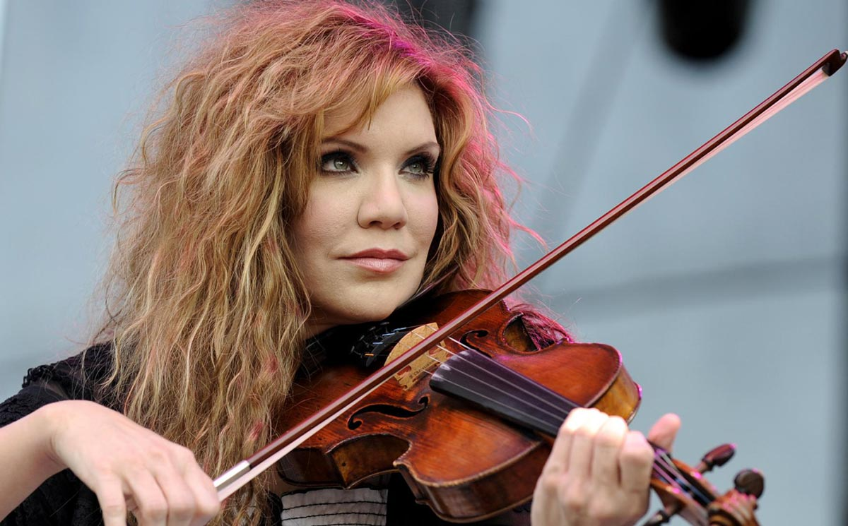
Alison Krauss

Beste nieuwe album
- Molly Tuttle: Crooked tree (1) Nashville mess around
- Authentic Unlimited: Authentic unlimited (2)
Long gone
- Po’ Ramblin’ Boys: Never slow down (3)
Blues are close at hand
- Junior Sisk: Lost and alone (3) I’m chasin’ down old memories down
- Tennessee Bluegrass band: The future of the past (4)
Kentucky sun going down
- Sam Bush: Radio John (5) Morning bugle

Beste all-time album
- J.D. Crowe and the New South (Rounder) (1)
Some old day
- Bluegrass Album Band: Volume 2 (2)
Your love is like a flower
- Nitty Gritty Dirt Band: Will the circle be unbroken (3)
Black Mountain Rag
- Flatt & Scruggs – Live at Carnegie Hall (4)
Salty dog blues (concert opening)
- Seldom Scene – Live at the Cellar Door (5) Dark hollow
- Flatt & Scruggs – Foggy mountain jamboree (5) Dear old Dixie

Toegift: een deel van mijn persoonlijke voorkeur
- Level Best: Happy Together Don’t forget the coffee Billy Joe
- Country Gentlemen: Complete Vanguard Recordings\
Catfish John
- Bill Clifton & Hamilton County BG Band: Two shades of Bluegrass Blue eyed Elaine
- Heather Berry: To a dove Many a mile
- Bill Emerson & Cliff Waldron: Bluegrass Country
Little old cabin
- Carl Story: Light at the river Pass me not
- Alison Krauss: Paper airplane The dimming of the day
Bonus, c.q uitsmijter:
- Alison Krauss: The angels are singing
When I get home

De vorige week
Wilt u luisteren naar het programma van de vorige week?
Control+klik op onderstaande links

Dinsdag 14 mei: Country & Bluegrass NieUw: Rotterdam Bluegrass Festival
https://hans.vdveen.org/muziek/A - COUNTRY NU (pas verschenen)/404A - Country & Bluegrass NieUw - 2024-05-14 - Rotterdam Bluegrass Festival.mp3

Dinsdag 14 mei: Noordkop Country: Oh Brother (2)
https://hans.vdveen.org/muziek/B - NOORDKOP COUNTRY/404B - Regio Noordkop Country - 2024-05-14 - Oh Brother (2).mp3

dinsdag 14 mei: Noordkop Bluegrass: John Hartford (1)
https://hans.vdveen.org/muziek/PLAYLISTEN/- PLAYLISTEN 404 - 14 mei 2024.docx

